由于格式问题此试题可能会出现乱码的情况
为了方便您阅读请点击右上角的全屏查看
2018衡水市中考政治冲刺试题
本试卷分卷Ⅰ和卷Ⅱ两部分；卷Ⅰ为选择题，卷Ⅱ为非选择题。
本试卷共4页，考试时间60分钟，满分100分。
注意事项：1．答卷前将密封线左侧的项目填写清楚。
2．答案须用蓝色、黑色钢笔或圆珠笔书写。
卷Ⅰ（选择题，共45分）
一、选择题（本大题共15个小题，每小题3分，共45分。在每小题给出的四个选项中，只有一个选项符合题意。）
1．2011年3月5日，十一届全国人大四次会议在人民大会堂开幕。人大代表向会议提出了
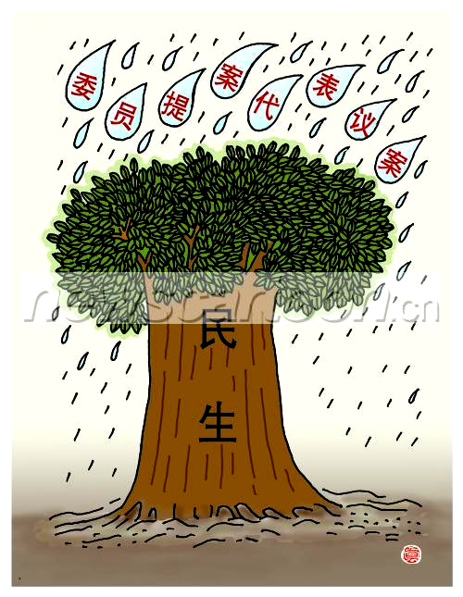
许多涉及民生问题的议案，这反映出（ ）
①人大代表能够密切联系群众，具有高度责任感
②人民代表大会制度是我国的根本政治制度
③人民代表大会是我国人民参与管理国家的惟一合法途径
④人民代表来自人民，代表广大人民群众的利益
A．①②③ B．②③④ C．①③④ D．①②④
2．下列事件能直接体现我国正在实施依法治国方略的是（ ）
①2011年8月，全国公安机关开展了“打四黑除四害”专项行动
②《中华人民共和国人民调解法》已正式施行
③2011年7月1日，庆祝中国共产党成立90周年大会在北京隆重召开
④某地方政府为逃避法律责任瞒报矿难事故
A．①② B．③④ C．①③ D．②④
3（衡水中考政治）．2011年9月15日，湘潭市依法行政工作会议召开。会议指出，当前和今后一个时期，湘潭市依法行政工作要紧紧围绕建设“法治湘潭”目标，以推进依法行政为主线，进一步提升 政府工作的法治化水平，推动法治政府建设取得新成效。之所以要依法行政，是因为（ ）
①坚持依法行政，有利于贯彻依法治国的基本方略 ②依法行政是依法治国的前提 ③只
有坚持依法行政，才能切实维护公民的合法权益 ④政府能否依法行政，直接影响到宪法
和法律的尊严和权威
A．②③④ B．①②④ C．①③④ D．①②③④
4．修改后的《中华人民共和国个人所得税法》及其实施条例自2011年9月1日起施行｡关于宪法和个人所得税法，下列说法正确的是（ ）
①宪法是个人所得税法的立法基础和依据 ②宪法是“母法”，个人所得税法是“子法”
③个人所得税法是宪法的具体化 ④个人所得税法不得与宪法相抵触
A．①②③ B．①③④ C．②③④ D．①②③④
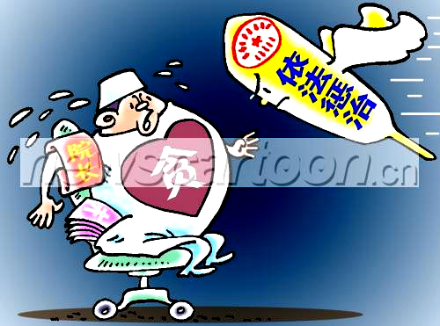
5．2011年7月1日，胡锦涛总书记在庆祝中国共产党成立90周年大会上
强调指出：我们要把反腐倡廉建设摆在更加突出的位置，以更加坚定的
信心、更加坚决的态度、更加有力的举措推进惩治和预防腐败体系建设，
坚定不移的把反腐败斗争进行到底。这表明（ ）
①党和政府惩治腐败的坚定决心 ②依法治国是党领导人民治理国家的
基本方略 ③惩治腐败是当前我国一切工作的中心任务 ④法律只对普通
群众具有普遍约束力
A．①②④ B．①② C．②③④ D．①②③
6． 2011年8月25日，首届“政务微博与社会管理创新高峰论坛”在浙江杭州隆重举行。通过开设微博与公众进行互动，已经成为许多中国官员与政府机构的选择，这种中国官员和政府机构与网民的网上对谈，被媒体赋予了“网络问政”之名。广大网民积极参与“网络问政”（ ）
①有利于国家机关加强廉政建设和效能建设 ②能彻底杜绝违法乱纪现象
③有利于政府提高决策水平 ④有利于督促国家机关依法办事
A．①②④ B．①②③ C．②③④ D．①③④
7. 2011年7月20至21日，薄熙来在中共重庆市委召开三届九次全委会上强调，做大“蛋糕”和分好“蛋糕”不仅可以兼得，而且越是把“蛋糕”分得好，就越能把“蛋糕”做得大、做得快。把“蛋糕”分好（ ）
①就要坚持按劳分配为主体，多种分配方式并存的分配制度 ②体现了社会的公平正义③就是要实现全体人民的同等富裕 ④有利于全体人民共享发展成果
A．①②④ B．①②③ C．②③④ D．①③④
8． 2011年9月14日，温家宝总理在第五届夏季达沃斯论坛开幕式上指出：要调整国民收入分配格局，努力实现居民收入增长和经济发展同步、劳动报酬增长和劳动生产率提高同步，逐步提高居民收入在国民收入分配中的比重，提高劳动报酬在初次分配中的比重。这（ ）
①有利于维护社会公平，促进社会和谐②有利于调动广大人民群众生产和创造的积极性
③有利于让全体人民共享改革发展成果④为了让全体人民同步、同等富裕
A．①②④ B．①②③ C．②③④ D．①②③④
9． 2011年将实施积极的财政政策，继续向“三农”、民生、社会事业等领域倾斜，全面落实各项区域发展规划；坚持把实施西部大开发战略放在区域发展总体战略的优先位置；认真落实西部大开发新十年的政策措施和促进西藏、新疆等地区跨越式发展的各项举措；大力促进中部地区崛起；加大力度支持革命老区、民族地区、边疆地区发展…这体现了（ ）
A．我国公民的共同理想 B．社会主义基本政治制度
C．社会主义的根本原则是共同富裕 D．社会主义基本经济制度
10．（衡水中考政治）时下，许多年轻人标榜自己是“月光族”，这听起来既时尚又酷。“月光族”指的是每月赚的钱都用光、花光的人。月光族一般都是年轻一代，他们与父辈勤俭节约的消费观念不同，喜欢追逐新潮，扮靓买靓衫，只要吃的开心、穿的漂亮。想买就买，根本不在乎钱财。“月光族”的这种行为（ ）
①很时尚，值得提倡 ②是缺乏艰苦朴素优良传统美德的表现
③应顺其发展，没有必要干预 ④是不科学、不合理的，应该学会理财、理性消费
A．①③ B．②③ C．②④ D．③④
11．胡锦涛在庆祝中国共产党成立90周年大会上指出：在前进道路上，我们要继续大力推
动社会主义文化大发展大繁荣，坚定不移发展社会主义先进文化。坚持先进文化前进方向，最根本的是（ ）
①深入贯彻科学发展观 ②发展面向现代化、面向世界、面向未来的，民族的科学的大众的社会主义文化 ③坚持马列主义、毛泽东思想、邓小平理论和“三个代表”重要思想在意识形态领域的指导地位 ④建设社会主义精神文明
A．①② B．①③ C．②④ D．①②③④
12．2011年2月14日，中共中央办公厅、国务院办公厅印发《关于进一步加强新形势下农村精神文明建设工作的意见》，这是中央为加强新形势下农村精神文明建设而采取的重大举措，也是中央文件时隔15年再次聚集农村精神文明建设。这（ ）
①说明中国共产党始终代表中国先进文化的前进方向 ②有利于加强社会主义精神文明建设 ③从根本上解决我国社会主义初级阶段的主要矛盾 ④是推进社会主义新农村建设的客观需要
A．①③④ B．①②④ C．①②③ D．②③④
13．下列属于社会主义精神文明创建活动的有（ ）
①第三届全国道德模范评选活动 ②南水北调中线工程全线开工建设
③光明日报“红段子”大赛评选活动 ④“讲文明、树新风”志愿服务活动
A．①②③ B．①②④ C．①③④ D．②③④
14．2011年8月26日，教育部对中小学开展书法教育提出指导意见。意见指出，为继承与
弘扬中华优秀文化，提高国民素质，有必要在中小学加强书法教育；在义务教育阶段语
文课程中，要按照课程标准要求开展书法教育。在义务教育阶段开展书法教育（ ）
①有利于增强学生对民族文化的认同感 ②有利于培育和弘扬民族精神
③有利于加强精神文明建设 ④有利于增强学生的民族自尊心和自豪感
A．①②④ B．①③④ C．②③④ D．①②③④
15．2011年9月10日，第九届全国少数民族传统体育运动会在贵州贵阳市隆重开幕。下列做法文明观看比赛要求的有（ ）
①进入赛场时自觉排队、不拥挤或加塞②对待国内或国外的游客态度亲和、友好而热情
③看到精彩之处，大喊大叫，疯狂拍照④自觉维护环境卫生，不乱丢垃圾
A．①②③ B．①②④ C．①③④ D．②③④
卷Ⅱ（非选择题，共55分）
二、简答题（共2个小题，第16小题10分，第17小题8分，共18分）
16．2011年7月27日，新华社全文公布了我国第六个五年普法规划。“六五”普法规划的主要任务之一是突出学习宣传宪法。某校团委会、学生会决定在“六五”普法首个法制宣传日到来之际，在学术报告厅举办了“弘扬宪法精神，构建和谐校园”演讲比赛。曹美美同学作的题为《学习宪法，遵守宪法》的演讲获得一等奖。
（1）为什么要以“突出学习宣传宪法”作为普法规划的主要任务？（6分）
（2）作为中学生，你认为公民应怎样正确对待宪法？（4分）

17．2011年5月31日，以“修身律己，做文明人”为主题的文明短信传递活动在京启动。活动将按照三个专题分阶段开展。6月，以“做文明有礼的中国人”为主题，引导人们积极学习实践文明礼仪，说文明话、办文明事、做文明人；7月至8月，围绕庆祝中国共产党成立90周年，回顾党的光辉历程，赞颂革命先辈英雄事迹，抒发爱国爱党情怀；9月至12月，结合纪念辛亥革命100周年，以红色经典、国学经典等为主要内容，弘扬道德文化，引导人们崇尚践行自强、厚德、崇俭、尚义、守信、明礼、报国、尽孝等中华传统价值理念。
（1）为什么要开展以“修身律己，做文明人”为主题的文明短信传递活动？（至少两个方面）（4分）
（2）结合实际谈谈，我们中学生该如何投身于这次精神文明建设中去？（4分）

三、材料分析题（共1个小题，共17分）
18．（衡水中考政治）材料一： 2011年8月22日，全国公安机关开展“打四黑除四害”专项行动电视电话会议召开。公安部副部长黄明强调指出，这些“黑作坊”“黑工厂”“黑市场”“黑窝点”严重危害人民群众生命健康，严重危害青少年身心健康，严重危害群众切身利益，严重危害公共安全和社会诚信。人民群众深恶痛绝，强烈要求予以严厉打击和整治。各级公安机关必须牢固树立“群众利益无小事”理念，把“打四黑除四害”作为为党和政府分忧、为人民除害的民心工程来抓。
材料二： 据新华社等媒体报道，近日在公安部统一指挥下，浙江、山东、河南等地公
安机关首次全环节破获一起特大地沟油制售食用油案，捣毁6个制黑窝点，
抓获嫌疑人32名,同时查获食用地沟油100吨。集掏捞、粗炼、倒卖、深加工、批发、零售等六大环节的一条地
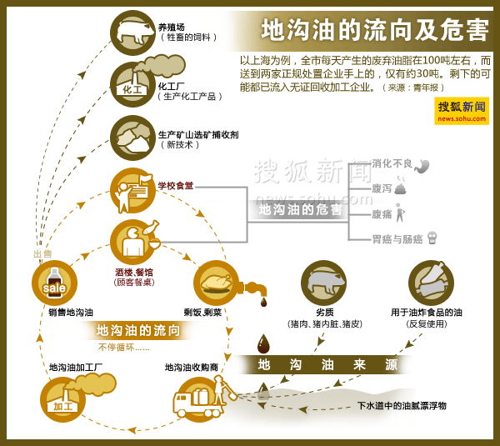
沟油黑色产业链浮出水面。
（1）全国公安机关开展“打四黑除四害”专项行动体现我国哪一基
本方略？实行这一基本方略有何重要意义？（6分）

（2）党和政府为什么如此重视“打四黑除四害”专项行动？（5分）

（3）你认为如何才能杜绝“地沟油”制售食用油等这些违法犯罪行为？（6分）

四、实践与探究（共1个小题，共20分）
19．材料一：2011年7月4日至6日，2011中国(重庆)民营经济发展论坛在渝举行。全国工商联主席黄孟复在大会上指出，我国民营经济总量已占到GDP的50%以上。今年1―4月，国有及国有控股企业投资占总投资的35.1%，民间投资占57.7%。与2003年到2010年平均值相比，政府投资占比下降了8.3个百分点，民间投资增加了22.5个百分点……民间投资将成为中国未来经济发展的内生动力和源泉。
材料二：2011年3月5日，温家宝总理在十一届全国人大四次会议上做政府工作报告时强调：坚持和完善基本经济制度，营造各种所有制经济依法平等使用生产要素、公平参与市场竞争、同等受到法律保护的体制环境。
看了上述新闻后，为使全校师生更透彻地了解我国的基本经济制度，某实验中学决定出一期黑板报。现请你参与进来，完成下列任务。
（1）（衡水中考政治）活动主题：请为本期黑板报设计一个活动主题。（4分）
（2）前言导读：请以我国现阶段坚持要“公有制经济为主体，多种所有制经济共同发展”的原因为内容，写出黑板报的前言。（6分）
（3）解惑园地：中小企业其产值占GDP的比重从1979年的不足1%增长到占据“半壁江山”，这一数据反映了什么？（5分）

（4）献计献策：为更好地促进非公有制经济发展，你认为政府应该怎样做？（5分）

衡水中考政治
1-5 DACDB 6-10 DABCC 11-15 BBCDB
16．（1）宪法是治国安邦的总章程。宪法是国家的根本大法，宪法规定国家生活中的根本问题，具有最高的法律效力，宪法的制定和修改严于其他法律。（6分）
（2）认真学习宪法，自觉遵守宪法，热情宣传宪法，勇于同违反宪法的行为作斗争，以实际行动捍卫宪法的尊严。（4分）
17．（1）有利于弘扬爱国主义精神，加强社会主义核心价值体系建设，提升全体公民文明素养；有利于弘扬中华民族优秀传统文化，激发爱国情感；有利于加强社会主义精神文明建设，引领时代新风；有利于发展先进文化，净化短信文化空间；有利于构建社会主义和谐社会。（4分）
（2）（衡水中考政治）如以实际行动遵守公民基本道德规范；从小事做起，从自我做起；让老师、同学监督自己的言行，加强学习；努力学习科学文化知识，多参与社会实践活动等。（4分）
18．（1）①依法治国的基本方略。（2分）
②依法治国是进一步发展社会主义民主政治的基本要求，是发展社会主义市场经济的客观需要，是建设中国特色社会主义文化的重要条件，也是实现国家长治久安的重要保障。（4分）
（2）开展“打四黑除四害”专项行动有利于切实保障广大人民群众的生命健康安全，是贯彻落实以人为本的科学发展观的重要体现；有利于维护社会秩序和市场经济秩序；有利于维护法律的尊严，是依法治国的必然要求和具体表现；有利于维护社会公平和正义，构建社会主义和谐社会。（5分）
（3）国家坚持依法治国的基本方略，进一步加强法制建设，建立和健全社会主义法制制度，加大执法力度，对违法犯罪行为严惩不贷；加强新闻媒体等的舆论监督力度，营造守法光荣、违法可耻的社会氛围；我们每个社会公民都要学法、懂法、守法、用法、依法维护国家、自身的合法权益，依法规范自身行为，依法行使监督权，勇于善于同违法犯罪行为作斗争；等等。（本题为开放试题，言之有理即可）（6分）
19．（1）活动主题：坚持基本经济制度不动摇；充满生机和活力的基本经济制度；坚持公有制经济的主体地位，促进非公有制经济健康发展；等等。（4分）
（2）我国现阶段的基本经济制度是由我国的社会主义性质和初级阶段的基本国情决定的。我国是社会主义国家，必须坚持公有制的主体地位，没有公有制经济的主体地位，就会丧失社会主义社会的经济基础；但由于我国还处在社会主义初级阶段，生产力水平比较低，发展不平衡，这就需要在坚持公有制为主体的前提下发展多种所有制经济。（6分）
（3）反映了非公有制经济是社会主义市场经济的重要组成部分，对充分调动社会各方面的积极性、创造性，满足人们多样化需求，增加就业，加快生产力发展具有重要作用。（5分）
（4）加强基础设施建设；政府的扶持和引导；给非公有制经济发展创造宽松的环境；依法保护其合法利益等。（本题为开放试题，言之有理即可）（5分）

